**Mind Layers**

Game Design Document

Versão: 3.0

**Autores:**

FELIPE MENEGAS

HELENA ISADORA TORINELLI

VICTOR PODIATSKY ALVES

Blumenau,

outubro de 2022

Índice

**História** **2**

**Gameplay** **3**

**Personagens** **4**

**Elementos do jogo** **6**

4.1 Personagens 6

4.2 Objetos e/ou tilesets 6

**Controles** **7**

**Câmera** **9**

**Universo do Jogo** **10**

**Interface** **11**

**Cutscenes** **12**

**Cronograma** **13**

1. **História**

O projeto consiste em um jogo que aborda o tema saúde mental, nele é apresentado a protagonista Gaia que devido a muitos problemas psicológicos perdeu parte de sua memória. O jogo é composto por seis salas que possuem temas variados como idealismo, raiva, isolamento, ansiedade, vícios e depressão. Primeiramente o jogador é inserido na sala onde é recebido por um personagem secundário que lhe dá uma pequena introdução ao tema abordado e o encaminha a uma missão, as missões possuem uma jogabilidade variada como missões de timing, point and click e puzzles, o jogador deverá repetir a missão até que ela seja completada corretamente e com isso desbloquear uma memória da protagonista, essa memória vem em forma de uma cutscene com uma breve legenda comentando o trauma que o momento vivido gerou e após isso uma chave é liberada. Com todas as chaves conquistadas e consequentemente todas as missões cumpridas, o jogador tem o grande desfecho da história.

1. **Gameplay**

O jogo consiste em uma narrativa RPG, O jogo inteiro se passa na mente de Gaia, que no presente é uma jovem adulta mas que vai confrontando seus traumas que foram feitos ao longo de sua vida. No jogo haverá a princípio seis salas, cada uma com paletas de cores diferentes com relação ao tema da sala e objetos e elementos fictícios, entre elas salas intermediárias que serão checkpoints, dentro de cada sala haverá sempre pelo menos um diálogo com um NPC que apresentará a missão e os obstáculos que o jogador terá que enfrentar. Ao concluir uma sala, haverá uma cutscene sobre o que a traumatizou.

O jogo tem como objetivo a imersão e o entretenimento do jogador, ele é focado no desenvolvimento da protagonista,onde ela supera problemas familiares e sentimentos confusos.

1. **Personagens**

Gaia

Gaia é a protagonista da história, sempre foi uma pessoa introvertido e com muitos problemas que envolvem suas emoções, passou por muitos traumas e isso acarretou em um série de problemas, no início do jogo Gaia se encontra em uma situação difícil e com um único questionamento, como cheguei a esse ponto?, ela reflete sobre toda a sua situação e procura melhorar, sendo assim começando o jogo.

1. **Elementos do jogo**

## 4.1 Personagens

| Personagem | Sprite Frontal | Sprite lateral Esquerdo | Sprite lateral Direito | Sprite Traseiro |
| --- | --- | --- | --- | --- |
| Gaia |  |  |  |  |

## 4.2 Objetos e/ou Tilesets

| Nome do objeto | Sprite |
| --- | --- |
| Tileset da casa de gaia |  |
| Corredor com várias portas |  |
| Geraldo(Mascote) |  |
| Exemplo de NPC |  |

1. **Controles**

|  | “W” | O personagem anda para cima(já que a perspectiva da câmera é vista na terceira pessoa de diagonal para cima. |
| --- | --- | --- |
|  | “A” | O personagem anda para a esquerda. |
|  | “S” | O personagem anda para baixo. |
|  | “D” | O personagem anda para a direita. |
|  | “Q” | Tecla para abrir o inventário. |
|  | “E” | Tecla para interagir com os objetos e/ou falar com os personagens. |
|  | “SHIFT” | Tecla para correr. |

1. **Câmera**

A perspectiva da câmera será de diagonal para cima em terceira pessoa, como normalmente são em jogos indie estilo RPG, Segue o screenshot do teste de câmera.

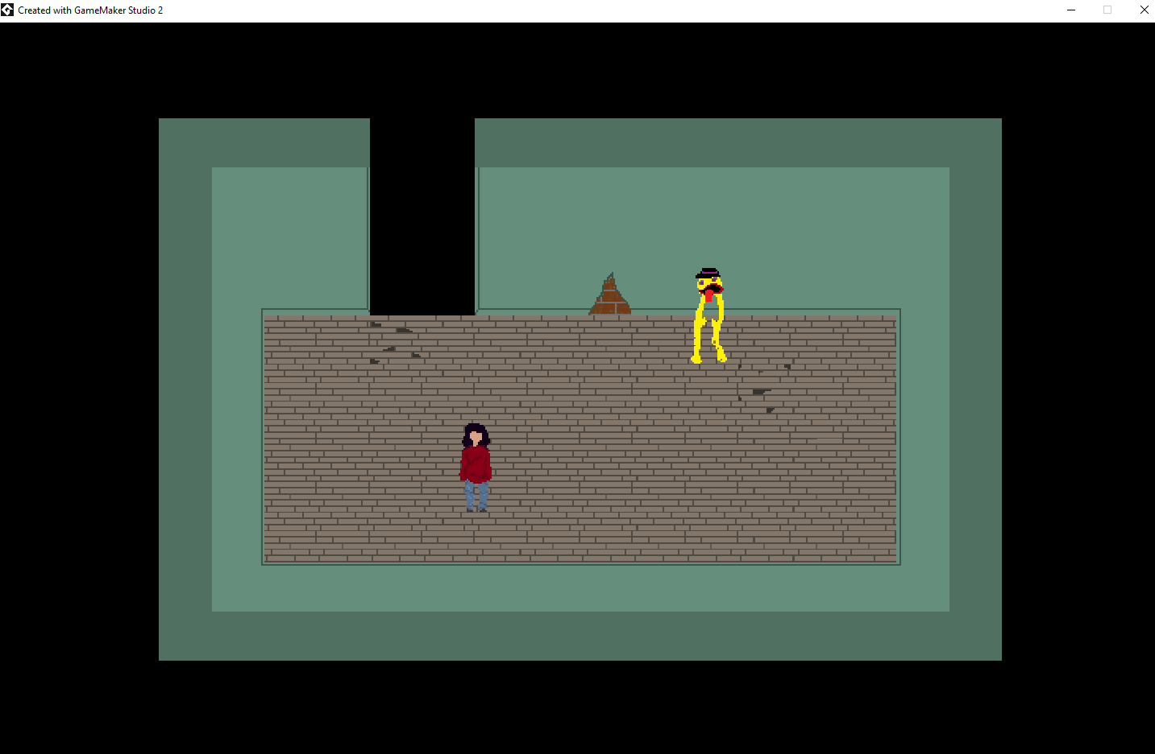

Screenshot do teste de câmera.

1. **Universo do Jogo**

Mapa mental de como será feito o mapa do jogo.

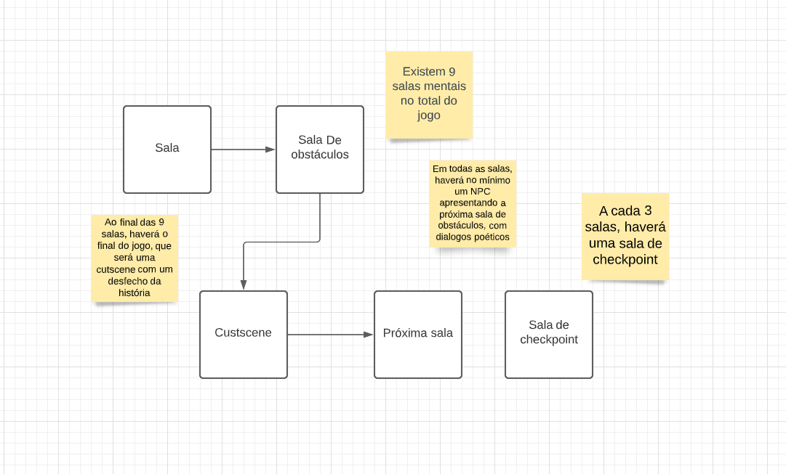

Legenda:

-Existem 6 salas mentais no total do jogo

-Em todas as salas, haverá no mínimo um NPC apresentando a próxima sala de obstáculos, com diálogos poéticos

-A cada sala haverá uma sala de checkpoint

-Ao final das 6 salas haverá o final do jogo, que será uma cutscene com um desfecho da história

1. **Interface**

Por enquanto apenas Fizemos um projeto de sprite de barra de ansiedade, quanto mais alto estiver, mais estável está a personagem, e quanto mais baixo está, mais instável a personagem estará, fazendo a tela tremer e com áudio de sussurros, o nível da barra vai abaixando automaticamente ao longo do tempo, e para recuperá-la a personagem precisa dormir e/ou fazer alguma outra coisa que precisaremos discutir.

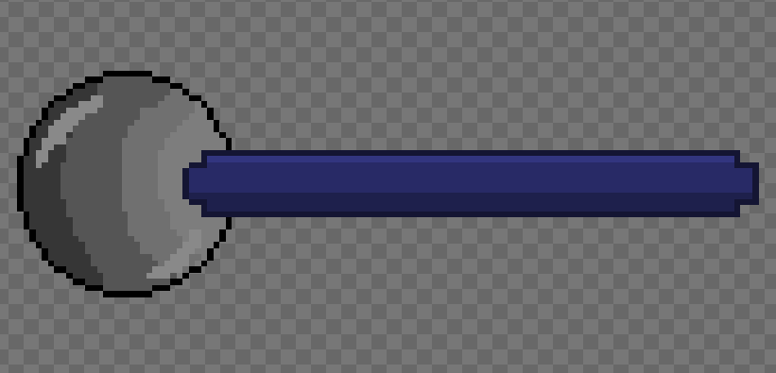

Sprite da barra de ansiedade ou sanidade(ainda teremos que discutir mais).

Obrigatórios:

* Tela inicial

A pensar:

* Barra de estamina
* Placa de pontuação(nas missões)
* Menu de configurações

1. **Cutscenes**

Usaremos as cutscenes no final de cada sala de obstáculo, que, quando o jogador conseguir vencer, será revelado a parte da história relacionada a sala, por exemplo, uma sala sobre um trauma de agressividade, no final quando aparecer a cutscene, será revelado o que houve e o por que a personagem guarde tanto rancor e ódio.

O Estilo das Cutscenes será no mesmo estilo de Undertale.

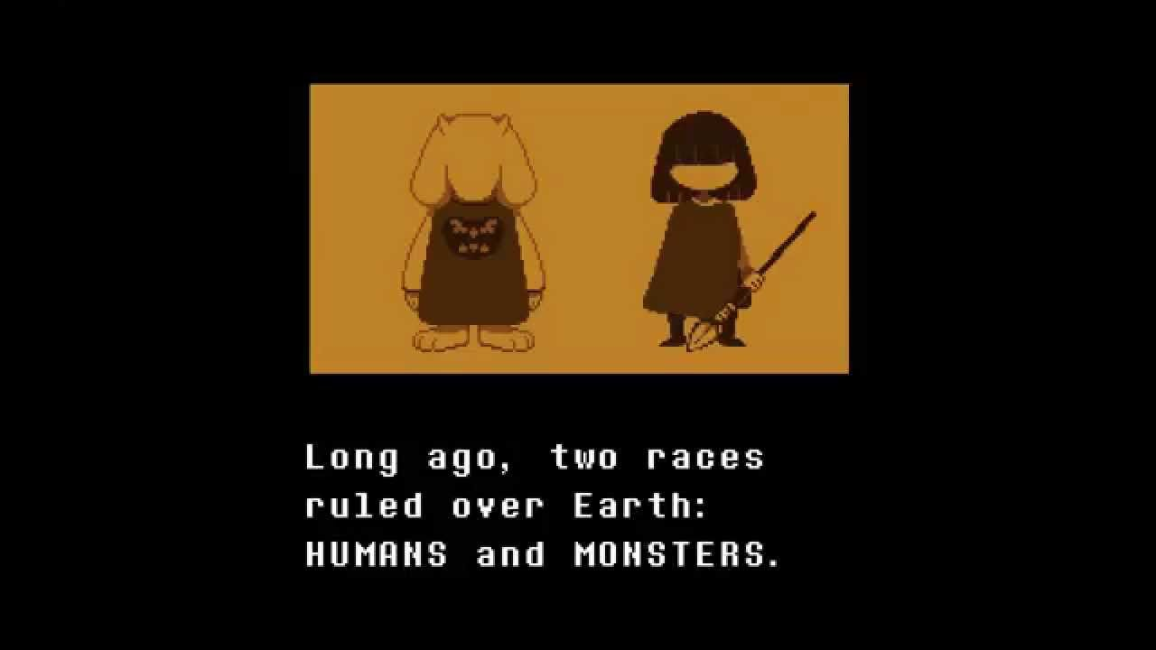

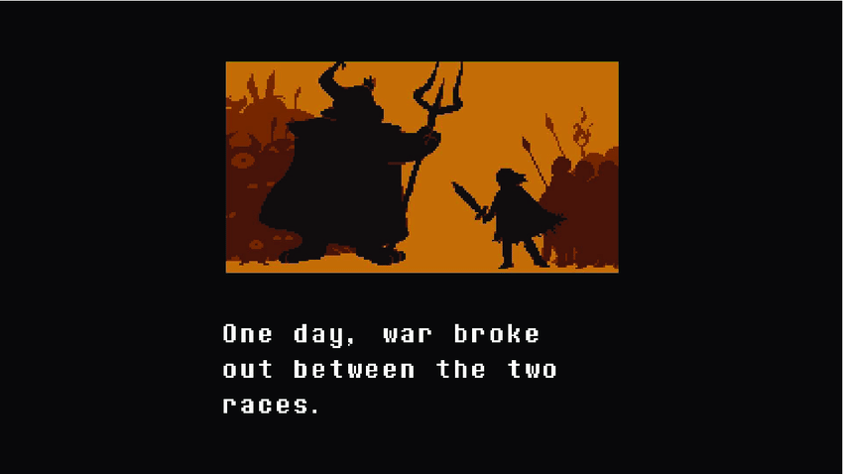

Screenshots retiradas do Jogo Undertale de Toby Fox

1. **Cronograma**

|  | **Outubro** | | | | **Novembro** | | | | **Dezembro** | | | |
| --- | --- | --- | --- | --- | --- | --- | --- | --- | --- | --- | --- | --- |
| **Tarefa/Semana** | 1 | 2 | 3 | 4 | 1 | 2 | 3 | 4 | 1 | 2 | 3 | 4 | **Progreso** |
| Escrever o GDD |  |  |  |  |  |  | x | x |  |  |  |  | Completo |
| Apresentar GDD |  |  |  |  |  |  | x | x |  |  |  |  | Completo |
| Desenhar os Npcs |  |  |  | x | x | x | x | X |  |  |  |  | Em Progresso |
| Desenhar o tileset de cenários | x | x | x | x | x |  |  |  |  |  |  |  | Em Progresso |
| Desenvolver Sistema de Chaves | x | x | x | x |  |  |  |  |  |  |  |  | Completo |
| Criação de diálogos | x | x | x | x |  |  |  |  |  |  |  |  | Completo |
| Cutscene | x | x | x | x | x | x | x | x |  |  |  |  | Em progresso |
| Animação da personagem | x | x | x | x |  |  |  |  |  |  |  |  | Completo |